Международная познавательная викторина

«В гостях у буквы «Б»
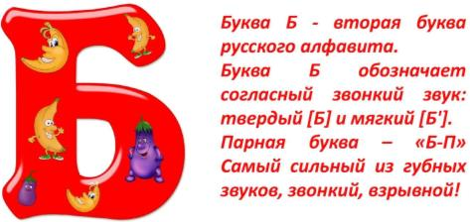

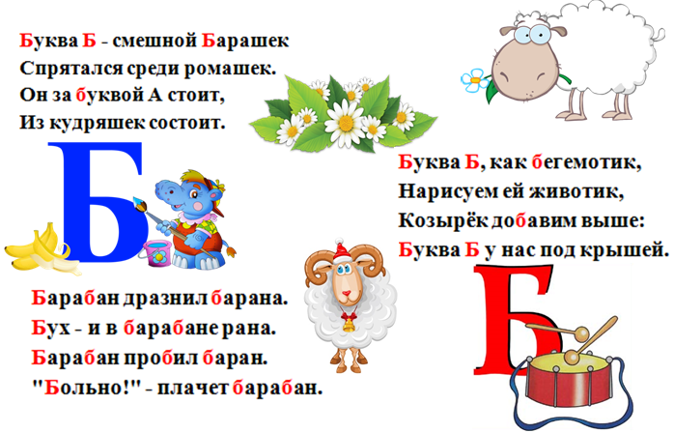
Пропиши букву Б.
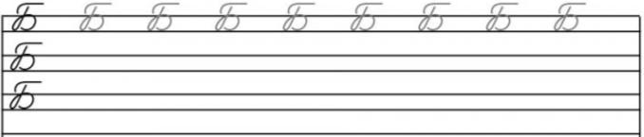
1. Раскрась шарики с правильно написанной буквой Б и соедини их ниточками с Буратино.
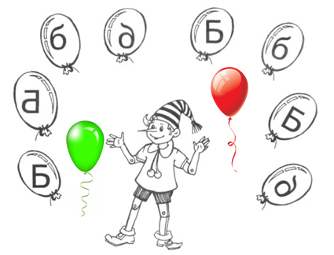

2. Расшифруй анаграмму и узнаешь, какой ударный музыкальный инструмент в ней зашифрован.
Ответ:

3. Закрась части мозаики карандашом красного цвета. Кто получился?
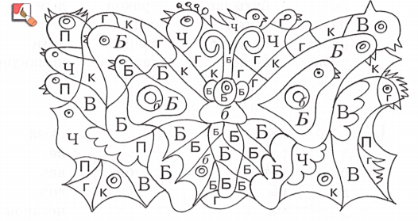
Ответ:

4. Три сестрички буквы Б никак не могут разобраться, где чья машина. Помоги им. Возьми карандаш зелёного цвета и покажи букве Б её маши-ну. Одну из буквы Б отправь по пути линией красного цвета, а другую - синего.

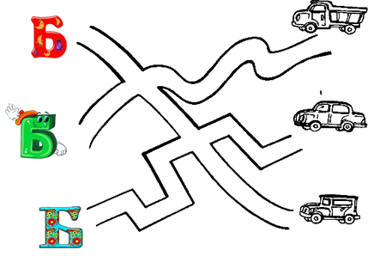

5. Сколько слогов в слове «бегемот».

Ответ:

6. Отгадай дружок загадку и найди скорей отгадку.
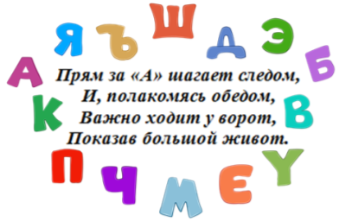
Ответ:

7. Обведи все буквы Б карандашом.
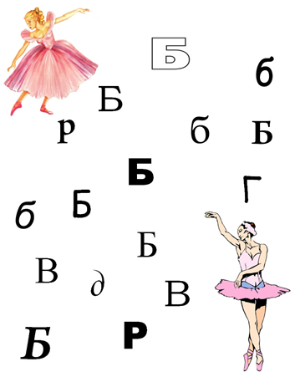

8. Из каждого слова возьмите только первые слоги и составьте слово:

Багаж - лавина - лайка – камыш

Ответ:

9. Помоги бегемоту добраться до своего болота.
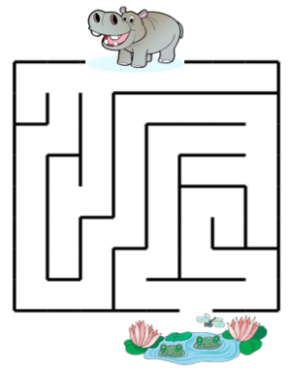

10. Каким цветом отмечены мягкие согласные звуки Б.
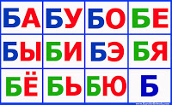
Ответ:

11. Расшифруй ребус и узнаешь, кто из родственников Карлсона был чемпионом мира по обниманиям?
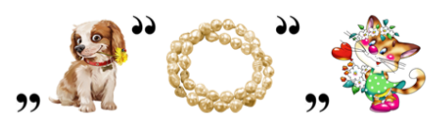
Ответ:

12. Соедини с буквой Б только те предметы, названия которых начи-наются со звуков [б].
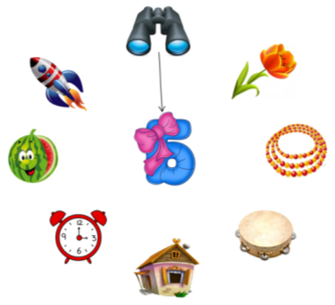

13. Найди и раскрась ягоды, овощи и фрукты на букву Б.
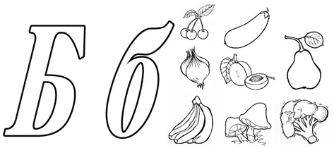

14. Впиши в пустые клеточки те буквы, которые находятся в изображён-ных картинках.
